Šilutės rajono savivaldybės administracijos direktoriaus 2022-03- įsakymo Nr. A1- priedas

Reklaminių įrenginių vietos išdėstymo planas

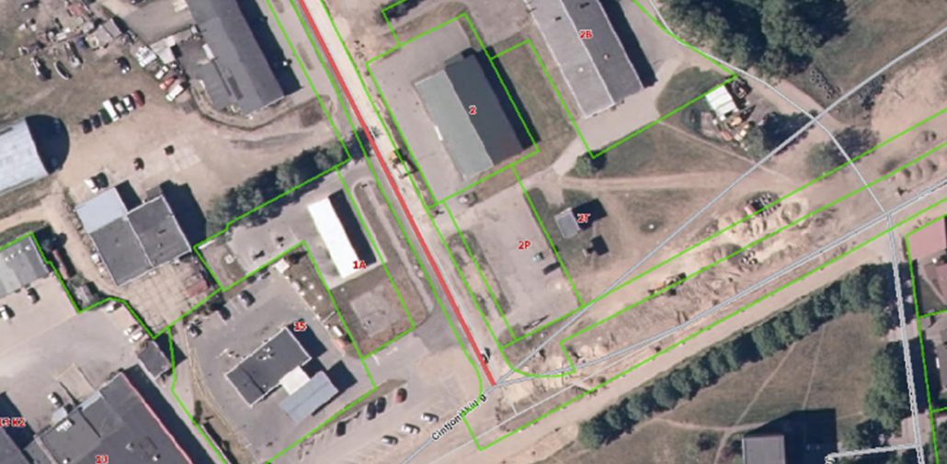

Planuojamo eksploatuoti reklaminio įrenginio viena automobilio stovėjimo vieta – kelias (gatvė) – Automobilio stovėjimo aikštelė – kurio unikalus Nr. 4400-4684-5109 (žymėjimas plane: 1k).
Vietos adresas – Šilutės m., Šilutės r. sav. (įvažiavimas iš Pramonės g.).
Planuojamo eksploatuoti reklaminio įrenginio pavadinimas – mobili reklaminė priekaba.
Pagrindiniai mobilios reklaminės priekabos matmenys ir aukščiai – plotis iki 2,00 m; ilgis iki 4,50 m; aukštis iki 3,00 m.

